Analyse des ventes

**Compétences utilisées :**

* Excel : écriture d’une macro créant une nouvelle colonne dans une table selon les valeurs d’une colonne d’une autre table
* Power BI : conception d’un dashboard de suivi des bénéfices
* SQL : requêtes avec jointures, sous-requêtes, CTE, fonctions de fenêtrage

Ce rapport vise à répondre à la liste de questions ci-dessous :

* Comment sont les ventes et les bénéfices au fil des ans ?
* Quelles régions affichent les meilleures ventes ?
* Quels pays apporte le meilleur profit à l’entreprise ?
* Quels pays ont un profit négatif sur les 4 années (2012-2015), en 2015?
* Quelle est la contribution de la Chine quant au profit engendré dans la région Eastern Asian?
* Quelle catégorie de produit rapporte le plus d’argent selon les segments ?
* Quels produits enregistrent plus de 300 ventes ?
* Quel est le délai moyen entre la commande et l'expédition pour chaque option d'expédition ?
* Quel est le produit le plus vendu ? par région du monde ? par région de France ?

**Préparation des données :**

J’ai récupéré ces données sur kaggle (lien) et séparé les données en deux tables : Orders et Product.

Table Orders :

* OrderID (clé primaire) : ID de la commande
* OrderDate : date de la commande
* ShipDate : date d’envoi de la commande
* ShipMode : mode de livraison
* ShipCost : coût de livraison
* CustomerName : nom du client
* Segment : type de client
* City
* State
* Country
* Region
* ProductID : ID du produit
* Quantity : quantité de produit acheté par le client
* Discount : réduction
* Sales (en dollars) : argent rapporté par la vente
* Profit : bénéfice retiré de la vente
* OrderPriority : priorité de la commande
* Returned : booléen si l’article a été retourné ou pas

Table Product :

* ID : id du produit
* Category : catégorie du produit
* SubCategory : sous-catégorie du produit
* Name : nom complet du produit

1. **Comment sont les ventes et les bénéfices au fil des ans ?**

J’ai commencé par analyser les ventes et les bénéfices au fil des ans (2012-2015) afin d’avoir une vue d’ensemble des performances de l’entreprise.

SELECT EXTRACT(year FROM orderdate) AS orderyear,

SUM(quantity) AS totalquantity,

ROUND(SUM(profit)) AS totalprofit

FROM orders GROUP BY orderyear ORDER BY orderyear DESC

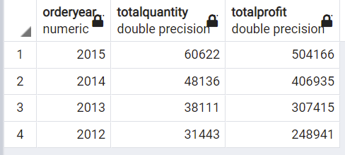

Le nombre de produits vendus augmente au cours des ans ainsi que le profit qui a doublé de 2012 à 2015.

1. **Quelles régions affichent les meilleures ventes ?**

SELECT region,

ROUND(SUM(sales)) AS totalsales,

ROUND(SUM(profit)) AS totalprofit

FROM orders GROUP BY region ORDER BY totalprofit DESC LIMIT 5

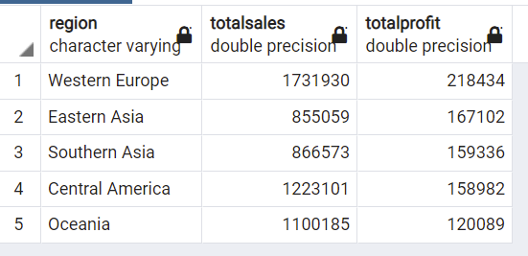 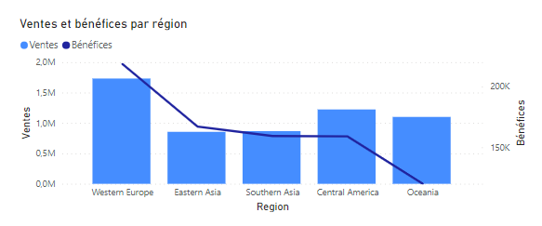

1. **Quels sont les 10 pays qui apportent le meilleur profit à l’entreprise ?**

SELECT country,

ROUND(SUM(sales)) AS totalsales,

ROUND(SUM(profit)) AS totalprofit

FROM orders GROUP BY country ORDER BY totalprofit DESC LIMIT 10

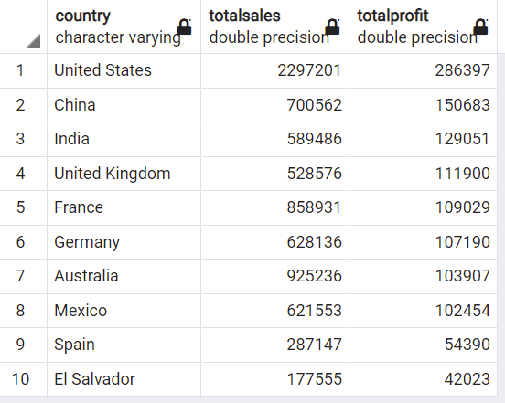 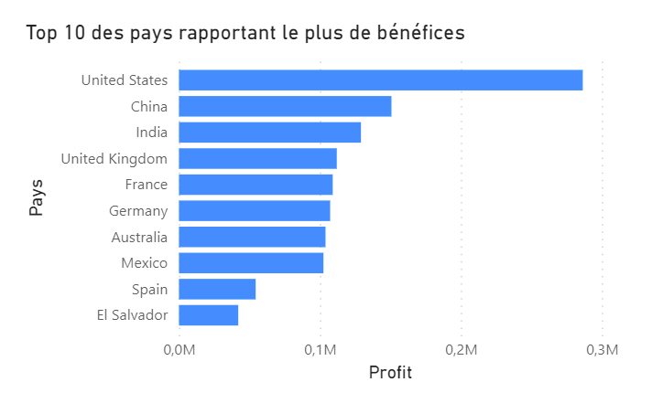

1. **Quels pays ont un profit négatif sur les 4 années (2012-2015), en 2015 ?**

SELECT country, totalquantity, totalprofit FROM

(SELECT country, SUM(quantity) AS totalquantity, ROUND(SUM(profit)) AS totalprofit

FROM orders GROUP BY country) AS subquery WHERE totalprofit < 0 ORDER BY totalprofit ASC

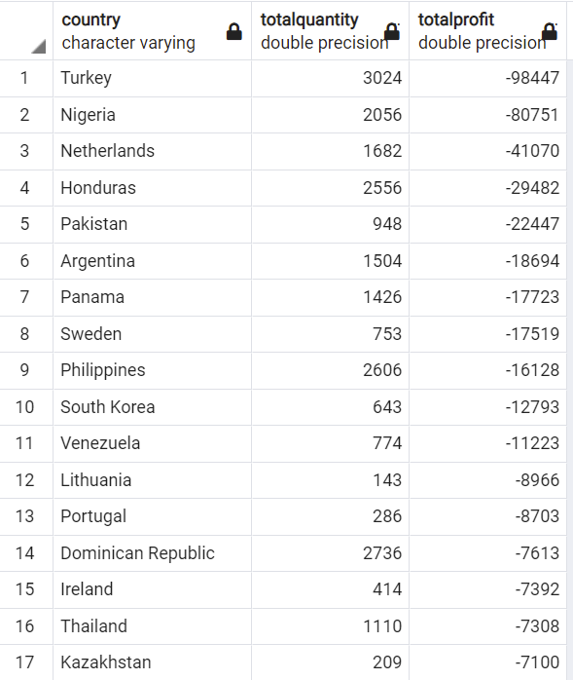 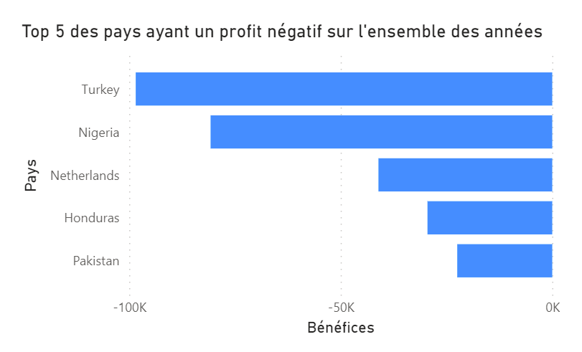

SELECT country, totalquantity, totalprofit FROM

(SELECT country, SUM(quantity) AS totalquantity, ROUND(SUM(profit)) AS totalprofit

FROM orders WHERE (SELECT EXTRACT(YEAR FROM orderdate)=2015) GROUP BY country) AS subquery

WHERE totalprofit < 0 ORDER BY totalprofit ASC

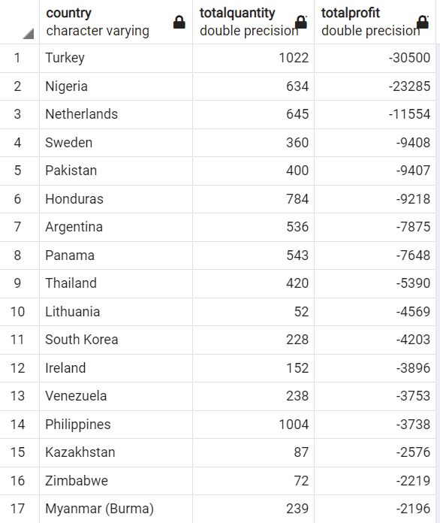 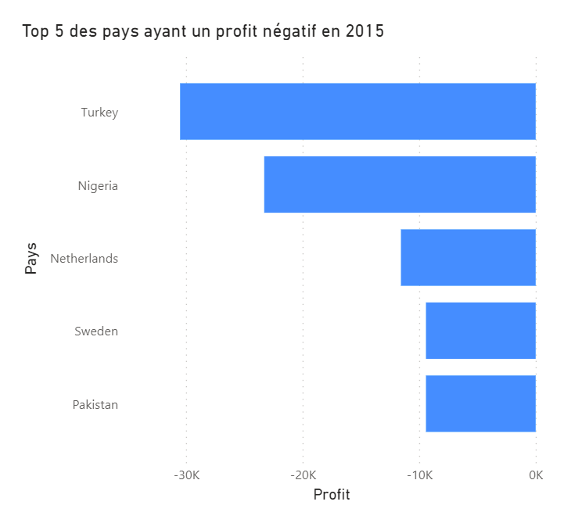

1. **Quelle est la contribution de la Chine quant au profit engendré dans l’Asie de l’Est ?**

WITH profitchine AS

(SELECT region, SUM(profit) AS profitchine FROM orders WHERE country = 'China' GROUP BY region),

totalprofit AS

(SELECT DISTINCT region, SUM(profit) OVER (PARTITION BY region) AS totalprofit FROM orders WHERE region = 'Eastern Asia')

SELECT profitchine/totalprofit AS partchine FROM profitchine INNER JOIN totalprofit ON profitchine.region = totalprofit.region

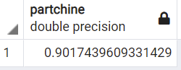

La Chine contribue à 90% au profit de l’Asie de l’Est.

1. **Quelle catégorie de produit rapporte le plus d’argent selon les segments ? Quel produit plus précisément ?**

WITH CTE AS

(SELECT segment, category, ROUND(SUM(profit)) AS totalprofit,

RANK() OVER(PARTITION BY segment ORDER BY ROUND(SUM(profit)) DESC) AS rank

FROM orders o INNER JOIN product p ON p.id = o.productid GROUP BY segment, category)

SELECT segment, category, totalprofit FROM CTE WHERE rank = 1

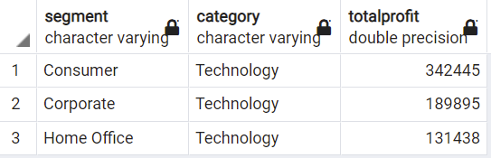 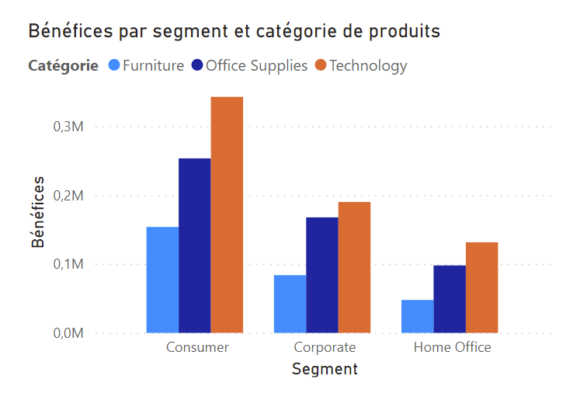

Pour les trois segments, les produits technologiques rapportent le plus d’argent, ensuite les meubles puis les fournitures de bureau.

WITH CTE AS

(SELECT segment, name, ROUND(SUM(profit)) AS totalprofit,

RANK() OVER(PARTITION BY segment ORDER BY ROUND(SUM(profit)) DESC) AS rank

FROM orders o INNER JOIN product p ON p.id = o.productid GROUP BY segment, name)

SELECT segment, name, totalprofit FROM CTE WHERE rank = 1

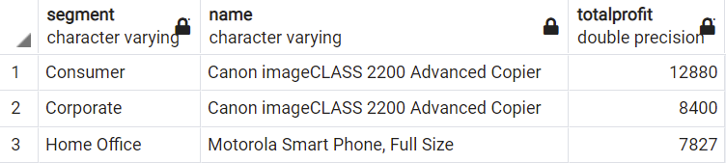

L’imprimante Canon imageCLASS 2200 Advanced est le produit rapportant le plus de profit parmi les clients et les entreprises.

1. **Quels produits enregistrent plus de 300 ventes ?**

SELECT name, category, ROUND(SUM(quantity)) AS quantitysold

FROM product p INNER JOIN orders o ON p.id = o.productid

GROUP BY name, category HAVING SUM(quantity) > 300 ORDER BY quantitysold DESC

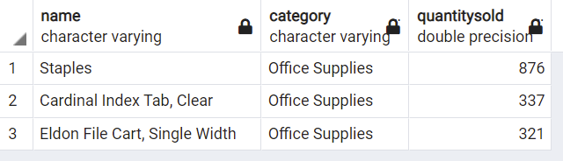

1. **Quel produit rapporte le plus d’argent ?**

SELECT name, SUM(profit) AS totalprofit FROM orders o INNER JOIN product p ON p.id = o.productid GROUP BY name ORDER BY totalprofit DESC LIMIT 1



1. **Quelle est l'option d'expédition la plus populaire et le délai moyen entre la commande et l'expédition pour chacune de ces options ?**

SELECT shipmode, COUNT(*) AS numberoforders, ROUND(AVG(shipdate-orderdate),2) AS meandelay FROM orders GROUP BY shipmode ORDER BY numberoforders DESC

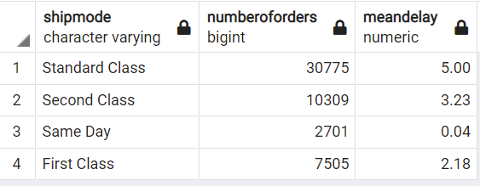

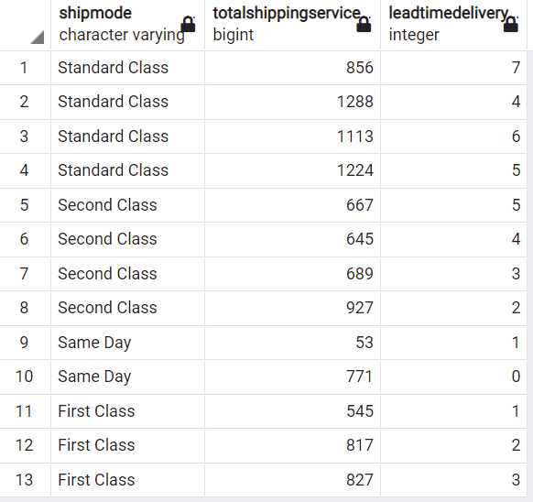

1. **Quel est le produit le plus vendu par région du monde ? Par région de France ?**

WITH CTE AS

(SELECT region, name, SUM(quantity) AS totalquantity,

RANK() OVER(PARTITION BY region ORDER BY SUM(quantity) DESC) AS rank

FROM orders o INNER JOIN product p ON p.id = o.productid GROUP BY region, name)

SELECT region, name, totalquantity FROM CTE WHERE rank = 1

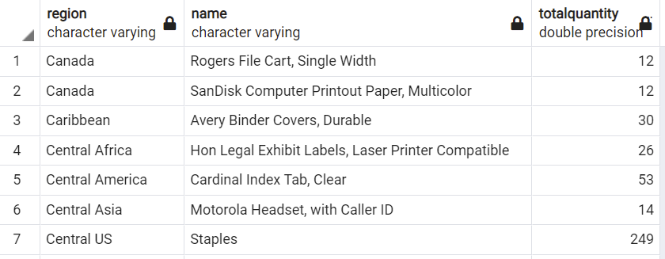

WITH CTE AS

(SELECT state, name, SUM(quantity) AS totalquantity,

RANK() OVER(PARTITION BY state ORDER BY SUM(quantity) DESC) AS rank

FROM orders o INNER JOIN product p ON p.id = o.productid WHERE country = 'France' GROUP BY state, name)

SELECT state, name, totalquantity FROM CTE WHERE rank = 1

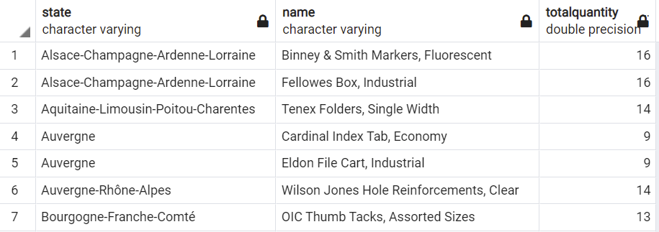

1. **Quels sont les produits les plus retournés ? On considère les produits commandés au moins 5 fois et dont plus du tiers a été retourné.**

WITH totalorders AS

(SELECT name, CAST(COUNT(*) AS FLOAT) AS ordered FROM orders o INNER JOIN product p ON p.id = o.productid GROUP BY name),

ordersreturned AS

(SELECT name, COUNT(*) AS returned FROM orders o INNER JOIN product p ON p.id = o.productid WHERE returned='Yes' GROUP BY name)

SELECT totalorders.name, ordered, returned, returned/ordered AS ratio FROM totalorders

INNER JOIN ordersreturned ON totalorders.name = ordersreturned.name WHERE ordered >= 5

AND returned/ordered > 1.0/3 GROUP BY totalorders.name, ordered, returned, ratio ORDER BY ratio DESC;

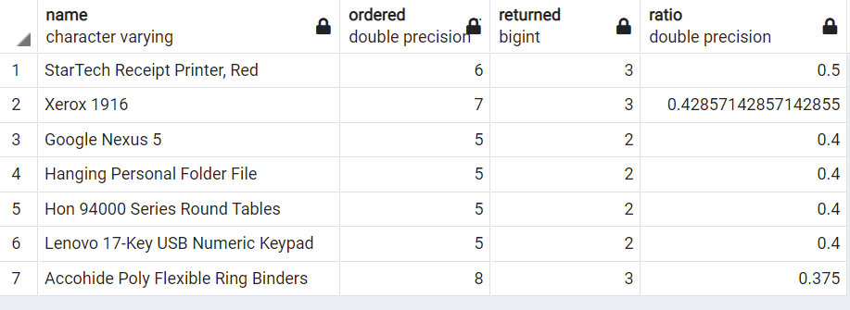

1. **Quels sont les différents produits de la marque CANON vendus par l'entreprise ?**

SELECT DISTINCT(name) FROM product WHERE LOWER(name) LIKE '%canon%';

